

**DESKRIPSI PERANCANGAN PERANGKAT LUNAK**

**Bibliomedic**

Dipersiapkan oleh:

Abdussalam Faqih Hasan (1301190285)  
Arvinda Dwi Safira (1301190083)  
Imam Rafiif Arrazaan (1301194152)  
Adika Akbar Saputra (1301194301)

Program Studi S1 Informatika – Fakultas Informatika

Universitas Telkom

Jalan Telekomunikasi Terusan Buah Batu, Bandung

Indonesia

| Program Studi S1 Teknik Informatika  -  Fakultas Informatika | Nomor Dokumen | | Halaman |
| --- | --- | --- | --- |
| DPPL-xxx | | **27** |
| **Revisi** | *<nomor revisi>* | *Tgl: <isi tanggal>* |

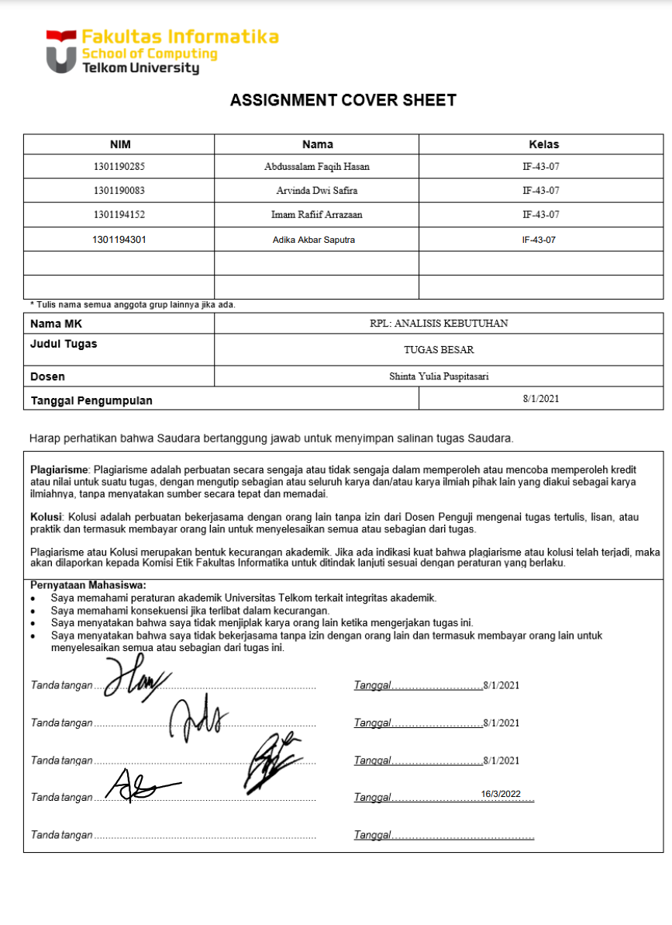

# **Daftar Perubahan**

| **Revisi** | **Deskripsi** |
| --- | --- |
| **A** |  |
| **B** |  |
| **C** |  |
| **D** |  |
| **E** |  |
| **F** |  |
| **G** |  |

| INDEX | - | A | B | C | D | E | F | G |
| --- | --- | --- | --- | --- | --- | --- | --- | --- |
| TGL |  |  |  |  |  |  |  |  |
| Ditulis oleh |  |  |  |  |  |  |  |  |
| Diperiksa oleh |  |  |  |  |  |  |  |  |
| Disetujui oleh |  |  |  |  |  |  |  |  |

# **Daftar Halaman Perubahan**

| **Halaman** | **Revisi** | **Halaman** | **Revisi** |
| --- | --- | --- | --- |
|  |  |  |  |

# **Daftar Isi**

Daftar Perubahan **2**

Daftar Halaman Perubahan **3**

Daftar Isi **4**

Pendahuluan **7**

Tujuan Penulisan Dokumen 7

Konvensi Dokumen 7

Cakupan Produk 7

Referensi 8

Overall Description **8**

Perspektif Produk 8

Fungsi Produk 8

Kelas dan Karakteristik Pengguna 8

**Apotek user** **8**

**Admin** **8**

Lingkungan Operasi 9

Batasan Perancangan dan Implementasi 9

Dokumentasi Pengguna 9

Asumsi dan Dependensi 10

Requirements Antarmuka Eksternal **11**

Antarmuka Pengguna 11

3.1.1 Normal User 11

3.1.2 Apoteker User 14

Antarmuka Perangkat Keras 15

Antarmuka Perangkat Lunak 16

Antarmuka Komunikasi 17

Fitur Sistem **17**

4.1 Pencarian Obat 17

Deskripsi: 17

Trigger: 17

Input: 17

Output: 17

Skenario Utama: 18

Skenario eksepsional 1: 18

Penampilan Informasi Obat 18

Deskripsi: 18

Trigger: 18

Input: 18

Output: 18

Skenario Utama: 19

Perbandingan Informasi Obat 19

Deskripsi: 19

Trigger: 19

Input: 19

Output: 19

Skenario Utama: 19

Skenario eksepsional 1: 20

Pencarian Apotek Terdekat 20

Deskripsi: 20

Trigger: 20

Input: 20

Output: 20

Skenario Utama: 21

Skenario eksepsional 1: 21

Menambahkan Apotek 21

Deskripsi: 21

Trigger: 21

Input: 21

Output: 21

Skenario Utama: 22

Skenario eksepsional 1: 22

Menambahkan Obat 22

Deskripsi: 22

Trigger: 22

Input: 22

Output: 22

Skenario Utama: 22

Skenario eksepsional 1: 23

Kelola Obat 23

Deskripsi: 23

Trigger: 23

Input: 23

Output: 23

Skenario Utama: 23

Skenario eksepsional 1: 24

Delete Obat 24

Deskripsi: 24

Trigger: 24

Input: 24

Output: 24

Skenario Utama: 24

Skenario eksepsional 1 24

Kelola Akun dan apotek 25

Deskripsi: 25

Trigger: 25

Input: 25

Output: 25

Skenario Utama: 25

Skenario eksepsional 1: 25

Kelola Apotek 25

Deskripsi: 25

Trigger: 26

Input: 26

Output: 26

Skenario Utama: 26

Skenario eksepsional 1: 26

Show User Manual 26

Deskripsi: 26

Trigger: 26

Input: 26

Output: 27

Skenario Utama: 27

Skenario eksepsional 1: 27

Requirements Nonfungsional **27**

Atribut Kualitas 27

Requirements Legal 27

# **Pendahuluan**

## **Tujuan Penulisan Dokumen**

Dokumen ini berisi Deskripsi Perancangan Perangkat Lunak (DPPL) atau Software Requirement Specification (SRS) untuk aplikasi Bibliomedic. Tujuan penulisan dokumen ini adalah untuk mendeskripsikan secara rinci mengenai perangkat lunak yang akan dibangun. Dokumen ini akan digunakan untuk acuan pada proses pembangunan perangkat lunak dan evaluasi di akhir pembangunan perangkat lunak

Pengguna dari dokumen ini adalah tim pengembang dari perangkat lunak dan stakeholders yang terlibat dalam sistem ini. Dengan disusunnya dokumen DPPL ini, diharapkan pembangunan perangkat lunak akan lebih terkonsep dan tidak menimbulkan ambiguitas pada saat pembangunannya

## **Lingkup Masalah**

Perangkat lunak “ Bibliomedic ” yang akan dikembangkan dalam makalah ini membahas tentang sistem pencarian informasi obat dan apotek.

## **Definisi dan Istilah**

Berikut ini adalah beberapa definisi, singkatan, dan akronim yang terdapat di dalam dokumen ini:

* DPPL : Dokumen yang mendeskripsikan dan menjabarkan secara tereperinci mengenai perancangan perangkat lunak yang akan dibangun.
* SKPL : Singkatan dari Spesifikasi Kebutuhan Perangkat Lunak atau sering juga disebut sebagai *Software Requirements Specification* (SRS) merupakan spesifikasi dari perangkat lunak yang akan dikembangkan.
* DBMS : Singkatan dari “Database Management System” yaitu sistem penorganisasian dan sistem pengolahan Database pada komputer.
* Javascript : Bahasa pemrograman yang digunakan untuk memfungsikan elemen elemen dalam web
* PHP : Bahasa pemrograman server side yang digunakan untuk membangun web yang dinamis
* Mysql : Perangkat lunak manajemen basis data SQL yang bersifat open source.

## **Aturan Penamaan dan Penomoran**

Penulisan dokumen DPPL ini menggunakan berbagai macam aturan penamaan dan penomoran yang berbeda-beda untuk beberapa bagian tertentu. Aturan penamaan dan penomoran yang digunakan berdasarkan hal/bagian tersebut adalah seperti yang tercantum pada Tabel 1 berikut ini.

| **Hal/Bagian** | **Aturan Penomoran/Penamaan** |
| --- | --- |
| Kebutuhan Fungsional | DPPL-FXX : Menunjukkan kebutuhan fungsional ke-XX |
| Kebutuhan Non Fungsional | DPPL-NFXX : Menunjukkan kebutuhan non fungsional ke-XX |

## **Referensi**

Arry Ekananta, ST. Spesifikasi Kebutuhan Perangkat Lunak AKKSES. Departemen Ilmu Komputer IPB.

Bayu Hendradjaya. Panduan Penulisan Spesifikasi Kebutuhan Perangkat lunak (SKPL). Jurusan Teknik Informatika, Institut Teknologi Bandung.

Kelompok 2 IF-42-93. (2019). *DPPL Vervays*.

Panduan Penggunaan dan Pengisian Spesifikasi Perangkat Lunak (SKPL), Jurusan Teknik Informatika, Institut Teknologi Sepuluh November.

Pasal untuk Menjerat Penyebar Hoax, <https://www.hukumonline.com/klinik/detail/ulasan/lt5b6bc8f2d737f/pasal-untuk-menjerat-penyebar-ihoax-i/>

Pasal dasar Informasi Kesehatan

https://peraturan.bpk.go.id/Home/Details/38778/uu-no-36-tahun-2009

## **Ikhtisar Dokumen**

Dokumen DPPL ini berisikan deskripsi perancangan perangkat lunak untuk suatu perangkat lunak yang bertujuan untuk memudahkan pengguna dalam mencari informasi yang valid mengenai obat-obatan. Pada dokumen DPPL ini akan dijelaskan rincian dari perancangan perangkat lunak sehingga dapat diimplementasikan. Dokumen ini secara garis besar terdiri dari empat bab dengan rincian sebagai berikut:

1. Pendahuluan

Pendahuluan berisi penjelasan mengenai dokumen DPPL seperti tujuan pembuatan, lingkup masalah, definisi, aturan penamaan dan penomoran, referensi dan ikhtisar dokumen.

1. Deskripsi

Deskripsi perancangan global berisi tentang rancangan dari perangkat lunak yang akan dibangun meliputi, rancangan lingkungan implementasi, deskripsi arsitektural, dan deskripsi komponen.

1. Perancangan Rinci

Perancangan rinci pada dokumen ini berisi tentang realisasi use case,

perancangan detail kelas, deskripsi diagram kelas, algoritma/query, diagram

statechart, perancangan antarmuka, dan perancangan representasi persistensi

kelas.

1. Matriks Keterunutan

Matriks keterunutan berisi tentang hal fungsional yang terdapat pada dokumen SKPL.

# **Deskripsi Perancangan Global**

Deskripsi perancangan global meliputi penjelasan tentang rancangan lingkungan implementasi, deskripsi arsitektural, dan deskripsi komponen yang membangun perangkat lunak.

## **Rancangan Lingkungan Implementasi**

Aplikasi ini berorientasi pada *website,* sehingga aplikasi ini dapat diakses oleh segala perangkat yang ada. Pada aplikasi ini dibutuhkan juga aplikasi lain seperti aplikasi maps yang digunakan untuk salah satu fitur yaitu fitur apotek terdekat.

Platform sistem operasi : Semua platform dapat mengaksesnya, dengan syarat memiliki web browser

Versi sistem operasi : Android OS 5.0 ,iOS 10.0, windows 8, dan mac os

DBMS : MySQL-Server

Kerangka kerja : PHP dan HTML

Framework : Laravel

## **Deskripsi Arsitektural**

Merupakan gambaran arsitektur atau komponen yang akan diterapkan pada perangkat lunak “Bibliomedic” untuk mempermudah pengembang dalam mengembangkan atau mengimplementasikan perangkat lunak ini.

## **Deskripsi Komponen**

## 

| **No** | **Nama Komponen** | **Keterangan** |
| --- | --- | --- |
| 1. | Normal User | Pengguna Bibliomedic |
| 2. | Apoteker User | Pengguna Bibliomedic |
| 3. | Admin | Pengguna Bibliomedic |
| 4. | Pencarian Obat | Menu untuk mencari obat berdasarkan keyword |
| 5. | Penampilan Informasi Obat | Menu untuk menampilkan informasi obat |
| 6. | Perbandingan Informasi Obat | Menu untuk membandingkan obat |
| 7. | Pencarian Apotek Terdekat | Menu untuk mencari apotek terdekat |
| 8. | Menambahkan Apotek | Menu untuk menambahkan apotek kedalam sistem |
| 9. | Menambahkan Obat | Menu untuk menambahkan obat ke dalam sistem |
| 10. | Kelola Obat | Menu untuk mengelola obat |
| 11. | Delete Obat | Menu untuk menghapus obat |
| 12. | Kelola Akun dan apotek | Menu untuk mengelola akun dan apotek (untuk admin) |
| 13. | Kelola Apotek | Menu untuk mengelola apotek (untuk apotek user) |
| 14. | Show User Manual | Menu untuk menunjukkan user manual |
| 15. | Daftar Akun | Menu untuk mendaftar akun pada bibliomedic |
| 16. | Log In | Menu untuk masuk ke akun bibliomedic |

# 

# **Perancangan Rinci**

## **Realisasi Use Case**

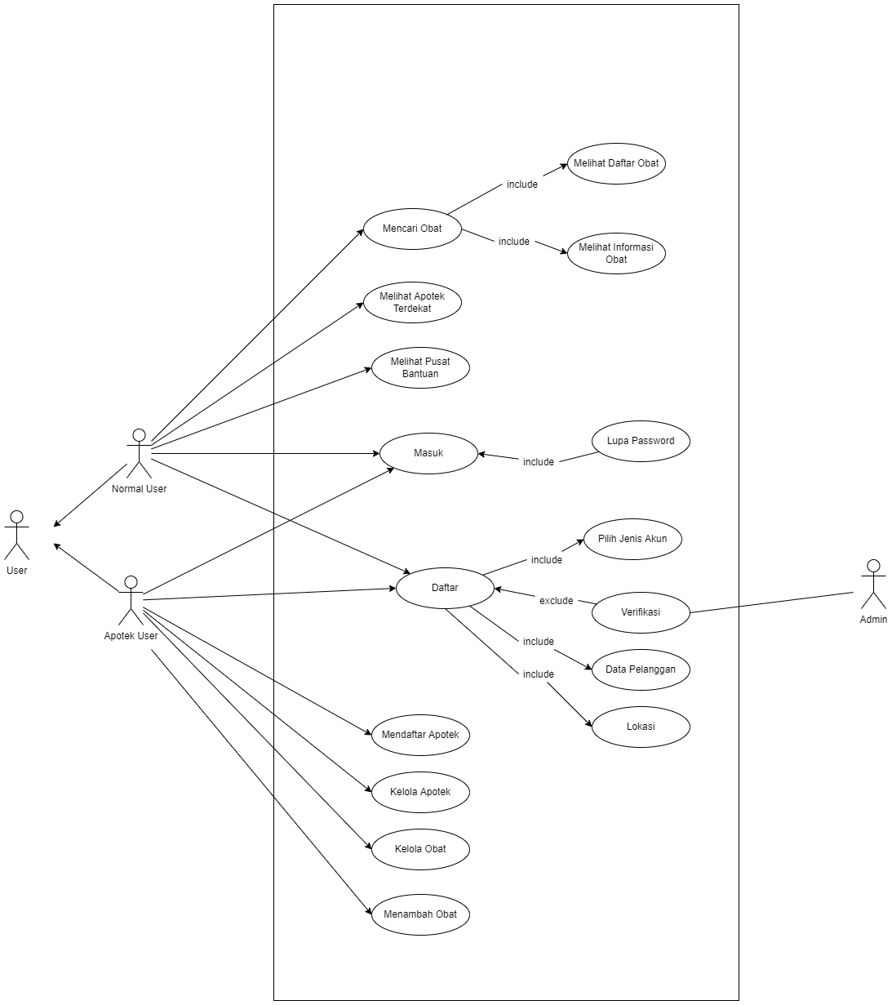

A.

## **Perancangan Detail Class**

## **Class Diagram Keseluruhan**

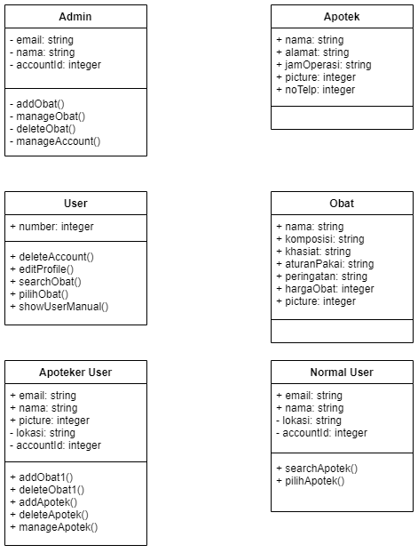

## **Algoritma/Query**

## **State Chart Diagram**

## **Perancangan Antarmuka**

## **Perancangan Representasi Persistensi Kelas**

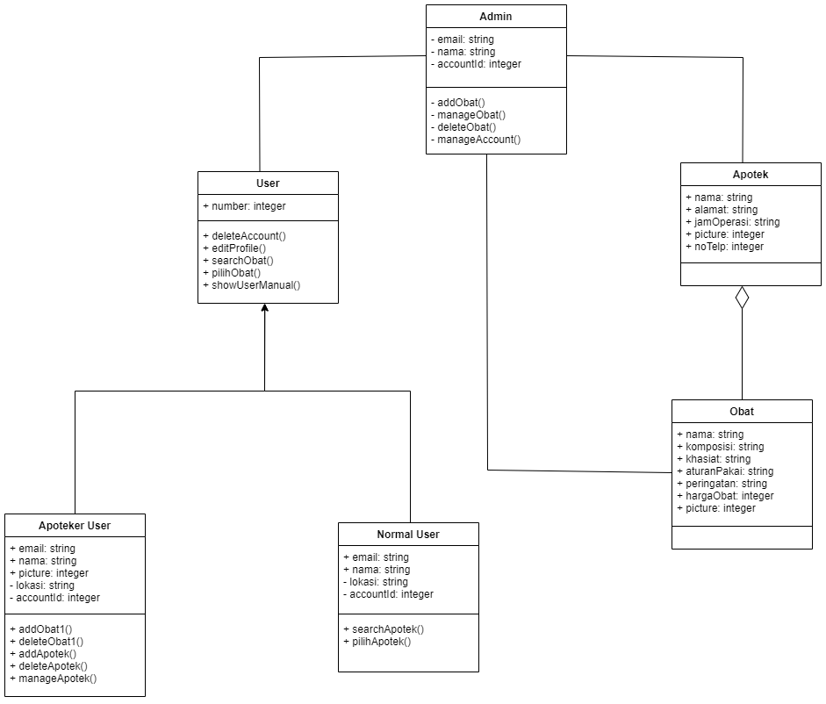

# **Matriks Kerunutan**

| **Kelas** | **Use Case Terkait** |
| --- | --- |
|  |  |
|  |  |
|  |  |

### *3.1.1 Normal User*

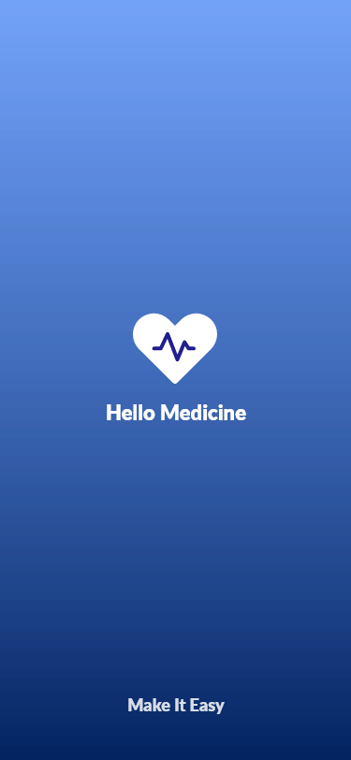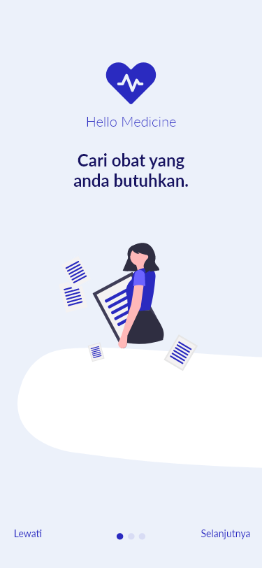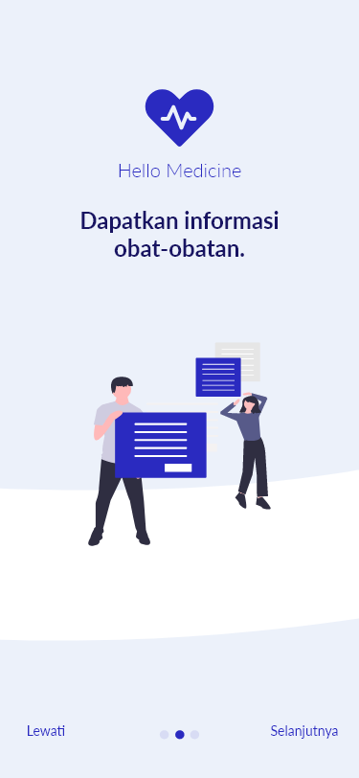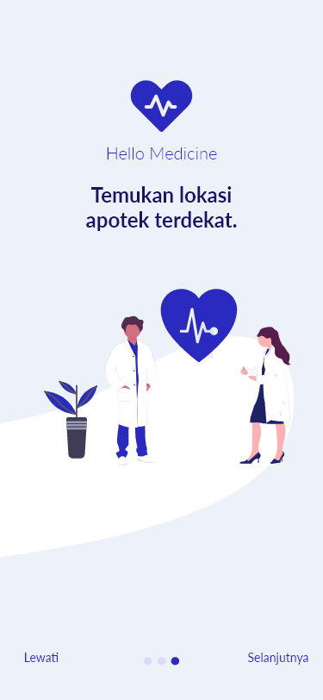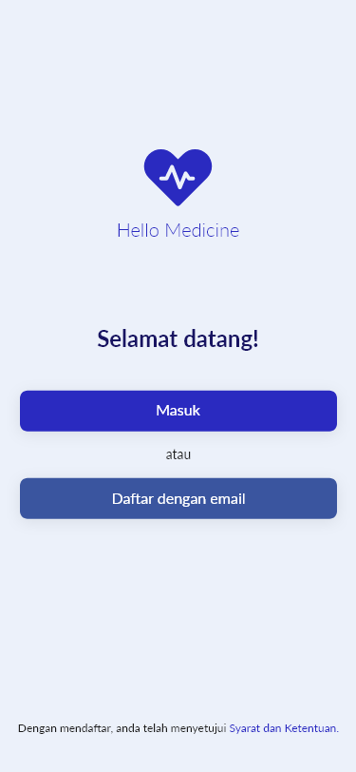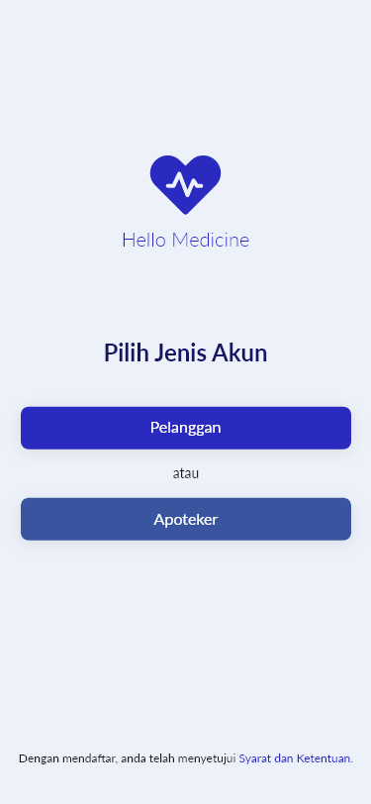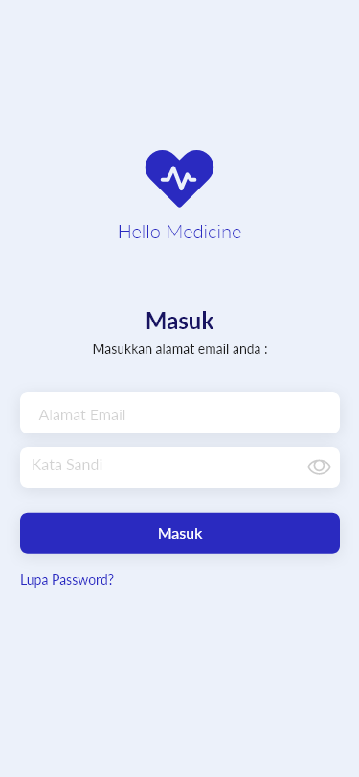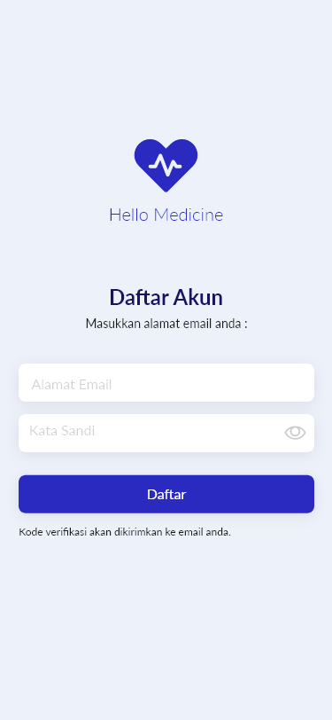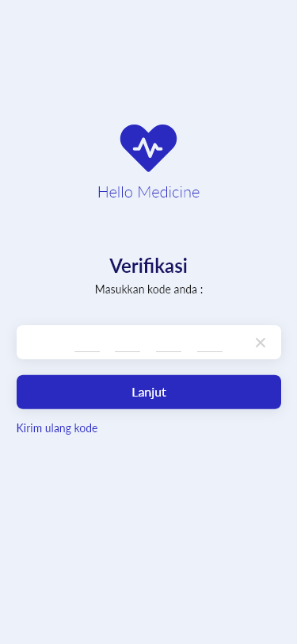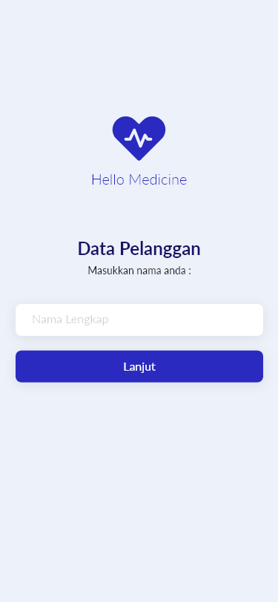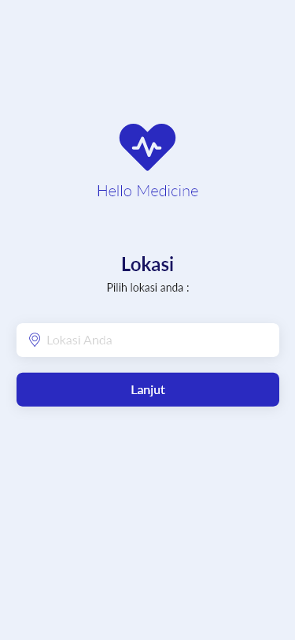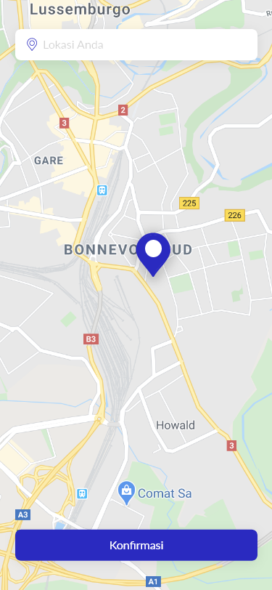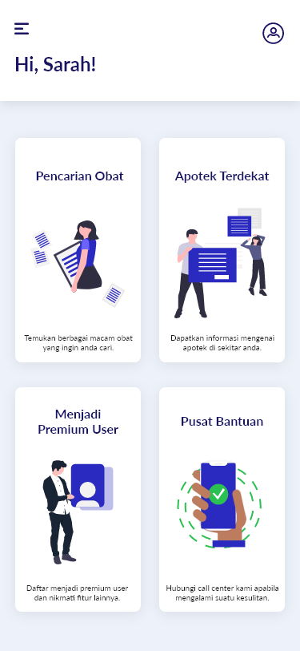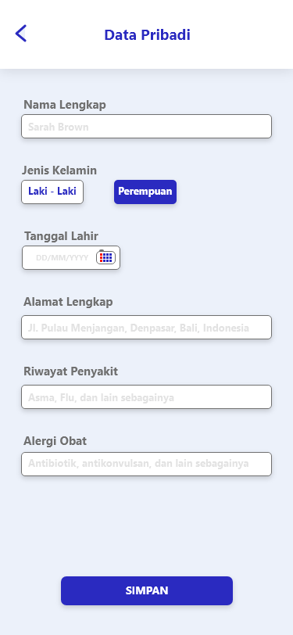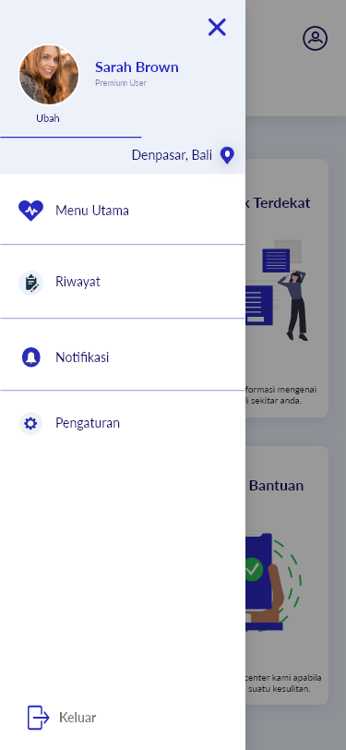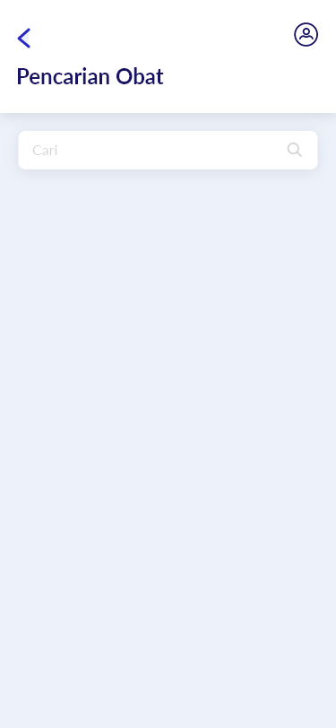

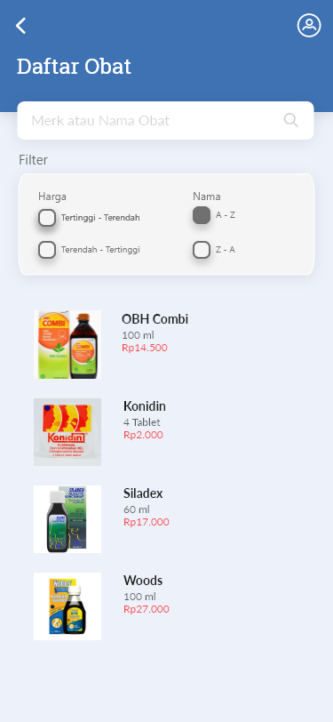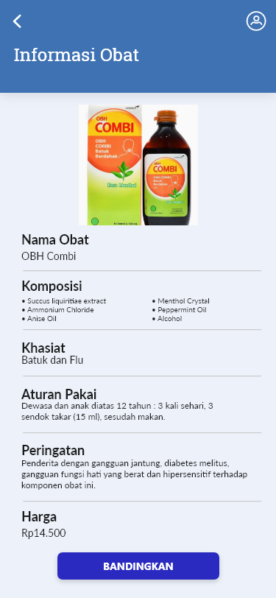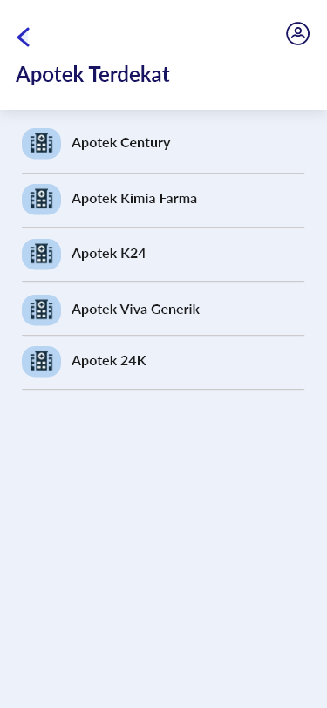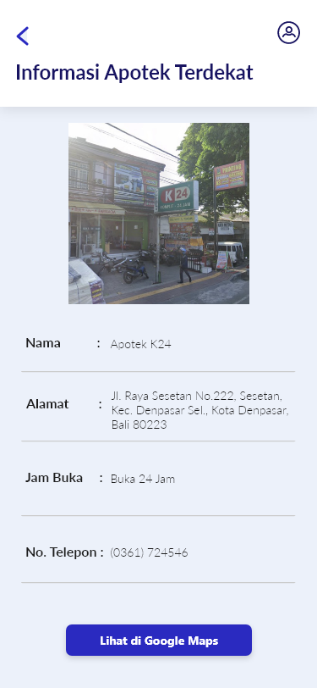

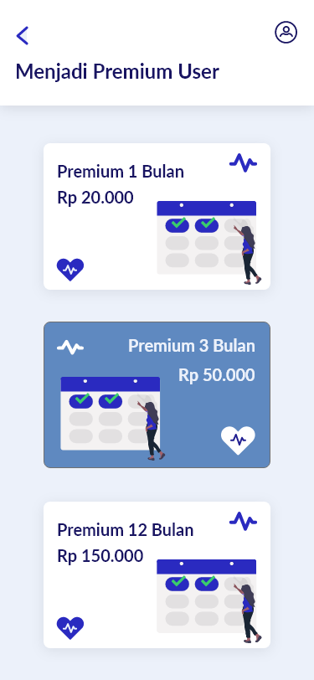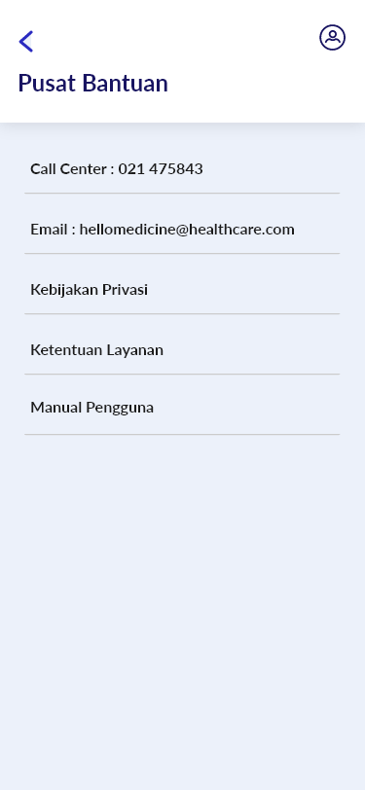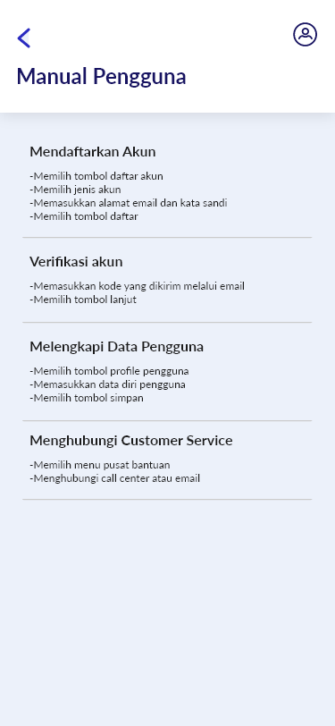

### *3.1.2 Apoteker User*

### 

## **Antarmuka Perangkat Keras**



* Interface ini membutuhkan komponen pada perangkat pengguna yaitu GPS.
* Pada bagian inijuga menggunakan perangkat lunak luar yaitu Google Maps.

## **Antarmuka Perangkat Lunak**

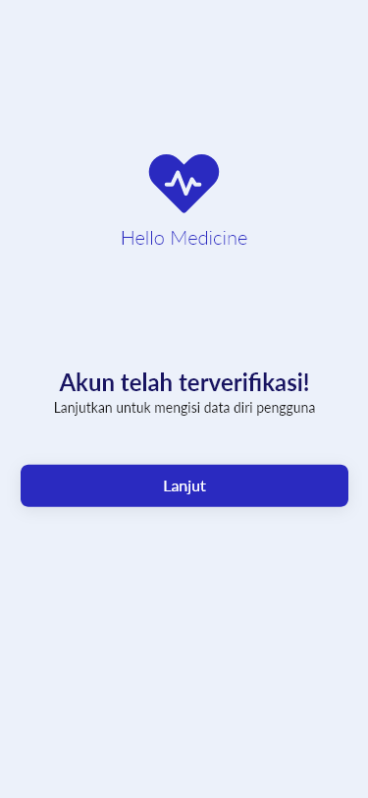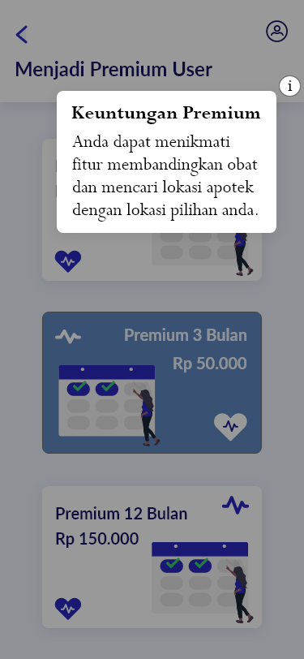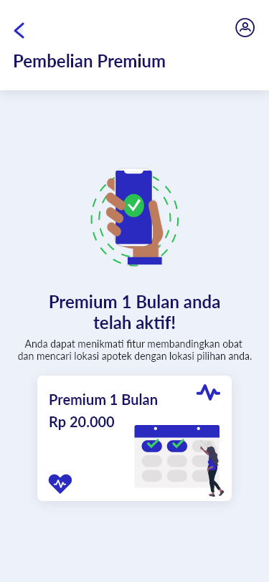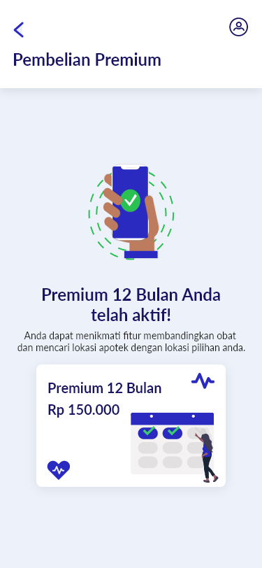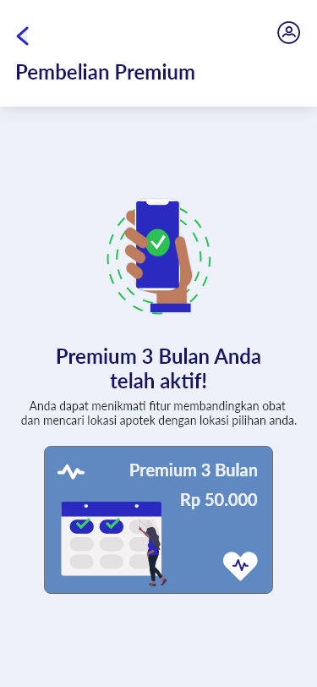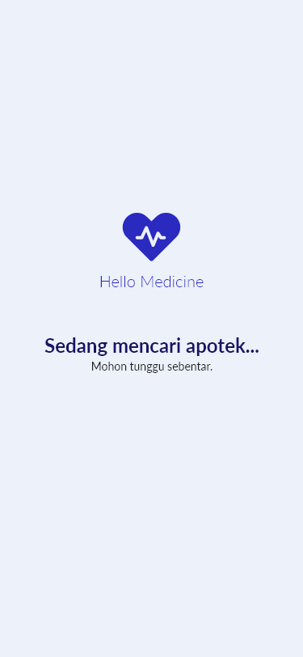

* Interface muncul ketika pengguna memverifikasi email pada saat mendaftarkan akun.
* Interface muncul ketika pengguna menekan tombol informasi yang akan menampilkan keterangan keuntungan dari premium.
* Interface muncul ketika pengguna telah melakukan pembayaran untuk aktivasi premium 1.
* Interface muncul ketika pengguna telah melakukan pembayaran untuk aktivasi premium 3.
* Interface muncul ketika pengguna telah melakukan pembayaran untuk aktivasi premium 12.
* Interface muncul ketika pengguna menggunakan fitur mencari apotek.

## **Antarmuka Komunikasi**



* Pada tahap ini memerlukan email pengguna, suatu kode verifikasi akan dikirimkan ke email pengguna
* Pengguna diminta untuk memasukkan kode tersebut untuk memverifikasi akun pengguna

# **Fitur Sistem**

## **4.1 Pencarian Obat**

### ***Deskripsi:***

Pencarian Obat merupakan fitur yang berfungsi untuk mencari daftar obat berdasarkan *keyword* yang dimasukkan oleh pengguna.

### ***Trigger:***

Ketika pengguna memasukkan suatu *keyword*, sistem akan menampilkan beberapa pilihan pencarian yang berkaitan dengan keyword yang dimasukkan pengguna. Ketika keyword telah dimasukkan, sistem akan mencari dan menampilkan hasil daftar obat yang dicari.

### ***Input:***

Data yang dimasukkan pada sistem ini adalah keyword tertentu. Keyword tersebut dapat berupa nama obat, nama penyakit, dan nama komposisi obat.

### ***Output:***

Data yang akan ditampilkan adalah daftar obat-obat berdasarkan keyword yang dicari oleh pengguna.

### ***Skenario Utama:***

* + - 1. Prakondisi: Aplikasi menampilkan menu utama.
      2. Pascakondisi: Aplikasi menampilkan daftar pilihan obat beserta nama dan gambar obat.
      3. Langkah-langkah:
  + Langkah pertama, pengguna memasukkan *keyword* obat yang ingin dicari.
  + Langkah kedua, sistem menampilkan beberapa rekomendasi pencarian terkait
  + Langkah ketiga, pengguna menekan tombol pencarian.
  + Langkah keempat, sistem mencari daftar obat berdasarkan *keyword*.
  + Langkah kelima, sistem menampilkan daftar pilihan obat beserta nama dan gambar obat.

### ***Skenario eksepsional 1:***

Skenario ini akan terjadi ketika keyword yang user masukkan tidak sesuai atau tidak ada di database.

* + - 1. Prakondisi: Aplikasi menampilkan menu utama.
      2. Pascakondisi: Aplikasi menampilkan tulisan obat tidak ditemukan.
      3. Langkah-langkah:
  + Langkah pertama, pengguna memasukkan *keyword* obat yang ingin dicari.
  + Langkah kedua, sistem menampilkan beberapa rekomendasi pencarian terkait
  + Langkah ketiga, pengguna menekan tombol pencarian.
  + Langkah keempat, sistem mencari daftar obat berdasarkan *keyword*.
  + Langkah kelima, sistem menampilkan pemberitahuan bahwa obat tidak ditemukan.

## **Penampilan Informasi Obat**

### ***Deskripsi:***

Penampilan Informasi Obat akan menampilkan informasi dari obat tertentu, informasi tersebut dapat berupa nama, gambar, komposisi, khasiat atau kegunaan, aturan pakai, peringatan, dan kisaran harga obat.

### ***Trigger:***

Ketika pengguna memilih salah satu obat yang telah dicari, sistem akan menampilkan informasi obat tersebut.

### ***Input:***

Data yang dimasukkan adalah obat yang telah dipilih oleh pengguna.

### ***Output:***

Data yang ditampilkan adalah informasi obat, yaitu berupa berupa nama, gambar, komposisi, khasiat atau kegunaan, aturan pakai, peringatan, dan kisaran harga obat.

### ***Skenario Utama:***

* + - 1. Prakondisi: Aplikasi menampilkan daftar pilihan obat beserta nama dan gambar obat.
      2. Pascakondisi: Aplikasi menampilkan informasi obat, yaitu berupa berupa nama, gambar, komposisi, khasiat atau kegunaan, aturan pakai, peringatan, dan kisaran harga obat.
      3. Langkah-langkah:
  + Langkah pertama, pengguna memilih obat yang diinginkan.
  + Langkah kedua, sistem menampilkan informasi obat berupa nama, gambar, komposisi, khasiat atau kegunaan, aturan pakai, peringatan, dan kisaran harga obat.

## **Perbandingan Informasi Obat**

### ***Deskripsi:***

Perbandingan Informasi Obat akan menampilkan perbandingan informasi antara dua obat yang telah dipilih, informasi obat yang dapat dibandingkan diantaranya komposisi, khasiat atau kegunaan, aturan pakai, peringatan, dan kisaran harga obat.

### ***Trigger:***

Ketika pengguna memilih dua obat yang berbeda, sistem akan menampilkan perbandingan informasi kedua obat tersebut.

### ***Input:***

Data yang dimasukkan adalah dua obat yang telah dipilih oleh pengguna.

### ***Output:***

Data yang ditampilkan adalah perbandingan informasi kedua obat, yaitu berupa komposisi, khasiat atau kegunaan, aturan pakai, peringatan, dan kisaran harga obat.

### ***Skenario Utama:***

* + - 1. Prakondisi: Aplikasi menampilkan informasi sebuah obat yang telah dipilih oleh pengguna.
      2. Pascakondisi: Aplikasi menampilkan perbandingan informasi kedua obat, yaitu berupa komposisi, khasiat atau kegunaan, aturan pakai, peringatan, dan kisaran harga obat.
      3. Langkah-langkah:
  + Langkah pertama, pengguna menekan tombol Bandingkan.
  + Langkah kedua, pengguna memilih sebuah obat yang ingin dibandingkan dengan obat yang telah dipilih sebelumnya.
* Langkah ketiga, sistem menampilkan perbandingan informasi kedua obat, yaitu berupa komposisi, khasiat atau kegunaan, aturan pakai, peringatan, dan kisaran harga obat.

### ***Skenario eksepsional 1:***

* + - 1. Prakondisi: Aplikasi menampilkan informasi sebuah obat yang telah dipilih oleh pengguna.
      2. Pascakondisi: Aplikasi menampilkan pemberitahuan bahwa tidak ada obat yang dapat dipilih untuk dibandingkan.
      3. Langkah-langkah:
* Langkah pertama, pengguna menekan tombol Bandingkan.
* Langkah kedua, pengguna memilih sebuah obat yang ingin dibandingkan dengan obat yang telah dipilih sebelumnya.
* Langkah ketiga, sistem menampilkan pemberitahuan bahwa tidak ada obat yang dapat dipilih.

## **Pencarian Apotek Terdekat**

### ***Deskripsi:***

Pencarian Apotek Terdekat menampilkan apotek-apotek yang berada di sekitar pengguna saat membuka fitur pencarian apotek serta menampilkan informasi apotek yang telah terdaftar. Informasi apotek tersebut berupa nama, alamat, jam operasi, gambar apotek, dan nomor telepon.

### ***Trigger:***

Ketika pengguna membuka fitur cari apotek dan menekan tombol cari.

### ***Input:***

Lokasi perangkat pengguna saat menggunakan fitur ini.

### ***Output:***

Data yang ditampilkan adalah daftar apotek-apotek yang berada di sekitar pengguna serta informasi apotek yang telah terdaftar.

### ***Skenario Utama:***

* + - 1. Prakondisi: Aplikasi menampilkan menu utama.
      2. Pascakondisi: Aplikasi menampilkan apotek-apotek yang berada di sekitar pengguna serta menampilkan informasi apotek yang telah terdaftar.
      3. Langkah-langkah:
* Langkah pertama, pengguna menekan fitur Cari Apotek Terdekat.
* Langkah kedua, pengguna menekan tombol Cari.
* Langkah ketiga, sistem mencari apotek terdekat berdasarkan lokasi pengguna.
* Langkah keempat, sistem menampilkan lokasi apotek terdekat di sekitar pengguna beserta informasi apotek tersebut.

### ***Skenario eksepsional 1:***

* + - 1. Prakondisi: Aplikasi menampilkan menu utama
      2. Pascakondisi: Aplikasi menampilkan pemberitahuan bahwa tidak ada apotek yang terdaftar di sekitar anda.
      3. Langkah-langkah:
* Langkah pertama, pengguna menekan fitur Cari Apotek Terdekat.
* Langkah kedua, pengguna menekan tombol Cari.
* Langkah ketiga, sistem mencari apotek terdekat berdasarkan lokasi pengguna.
* Langkah keempat, sistem menampilkan pemberitahuan bahwa tidak ada apotek yang terdaftar di sekitar anda.

## **Menambahkan Apotek**

### ***Deskripsi:***

Apoteker user dapat menambahkan apotek dan akan dicek terlebih dahulu oleh admin sebelum apotek ditambahkan.

### ***Trigger:***

Apoteker user mengisi formulir yang perlu diisi dan menekan tombol submit, sistem akan mengirimkan pengajuan tersebut ke admin.

### ***Input:***

Formulir data apotek

### ***Output:***

Notifikasi formulir berhasil terkirim

### ***Skenario Utama:***

* + - 1. Prakondisi: Sistem menampilkan formulir untuk apoteker user mengisikan data apotek yang akan diajukan ke admin
      2. Pascakondisi: Sistem menampilkan notifikasi bahwa formulir berhasil terkirim
      3. Langkah-langkah:
* Langkah pertama, apoteker user masuk ke menu mendaftar apotek
* Langkah kedua, apoteker user mengisi formulir data potek
* Langkah ketiga, apoteker user menekan tombol submit
* Langkah keempat, sistem mengirimkan formulir ke admin dan menampilkan notifikasi bahwa formulir berhasil dikirimkan

### ***Skenario eksepsional 1:***

* + - 1. Prakondisi: Apoteker user tidak mengisi formulir dengan benar.
      2. Pascakondisi: Sistem menampilkan notifikasi bahwa apoteker user belum mengisi formulir dengan benar
* Langkah pertama, apoteker user masuk ke menu mendaftar apotek
* Langkah kedua, apoteker user mengisi formulir data apotek
* Langkah ketiga, apoteker user menekan tombol submit
* Langkah keempat, sistem menampilkan notifikasi bahwa formulir belum benar

## **Menambahkan Obat**

### ***Deskripsi:***

Apoteker user dapat menambahkan obat yang belum tersedia di database dan akan dicek terlebih dahulu oleh admin sebelum obat ditambahkan

### ***Trigger:***

Apoteker user mengisi formulir yang perlu diisi dan menekan tombol submit, sistem akan mengirimkan pengajuan tersebut ke admin.

### ***Input:***

Formulir data obat

### ***Output:***

Notifikasi formulir berhasil terkirim

### ***Skenario Utama:***

* + - 1. Prakondisi: Sistem menampilkan formulir untuk apoteker user mengisikan data obat yang akan diajukan ke admin
      2. Pascakondisi: Sistem menampilkan notifikasi bahwa formulir berhasil terkirim
      3. Langkah-langkah:
* Langkah pertama, apoteker user masuk ke menu menambah obat
* Langkah kedua, apoteker user mengisi formulir data obat
* Langkah ketiga, apoteker user menekan tombol submit
* Langkah keempat, sistem mengirimkan formulir ke admin dan menampilkan notifikasi bahwa formulir berhasil dikirimkan

### ***Skenario eksepsional 1:***

* + - 1. Prakondisi: Apoteker user tidak mengisi formulir dengan benar
      2. Pascakondisi: Sistem menampilkan notifikasi bahwa apoteker user belum mengisi formulir dengan benar
      3. Langkah-langkah:
* Langkah pertama, apoteker user masuk ke menu menambah obat
* Langkah kedua, apoteker user mengisi formulir data obat
* Langkah ketiga, apoteker user menekan tombol submit
* Langkah keempat, sistem menampilkan notifikasi bahwa formulir belum benar

## **Kelola Obat**

### ***Deskripsi:***

Admin mengelola data obat yang akan diperbarui di dalam database.

### ***Trigger:***

Admin menekan tombol kelola

### ***Input:***

Data obat

### ***Output:***

Notifikasi data obat berhasil diperbarui

### ***Skenario Utama:***

* + - 1. Prakondisi: Sistem menampilkan daftar obat yang terdaftar di database
      2. Pascakondisi: Sistem menampilkan notifikasi bahwa data berhasil diperbarui
      3. Langkah-langkah:
* Langkah pertama, admin masuk ke menu kelola obat
* Langkah kedua, admin melakukan kelola obat
* Langkah ketiga, sistem menambahkan data yang diperbarui ke dalam database

### ***Skenario eksepsional 1:***

* + - 1. Prakondisi: Apoteker user tidak mengisi data dengan benar
      2. Pascakondisi: Sistem menampilkan notifikasi bahwa apoteker user belum mengisi data obat dengan benar
      3. Langkah-langkah:
* Langkah pertama, admin masuk ke menu menambah obat
* Langkah kedua, admin melakukan kelola obat
* Langkah keempat, sistem menampilkan notifikasi bahwa data belum benar

## **Delete Obat**

### ***Deskripsi:***

Admin menghapus data obat.

### ***Trigger:***

Admin menekan tombol hapus.

### ***Input:***

Admin menekan tombol hapus

### ***Output:***

Notifikasi data obat berhasil dihapus

### ***Skenario Utama:***

* + - 1. Prakondisi: Sistem menampilkan daftar obat yang terdaftar di database
      2. Pascakondisi: Sistem menampilkan notifikasi bahwa data berhasil dihapus
      3. Langkah-langkah:
* Langkah pertama, admin masuk ke menu kelola obat
* Langkah kedua, admin menghapus obat
* Langkah ketiga, sistem menghapus data obat yang dihapus dari database

### ***Skenario eksepsional 1***

* + - 1. Prakondisi: -
      2. Pascakondisi: -
      3. Langkah-langkah: -

## **Kelola Akun dan apotek**

### ***Deskripsi:***

Admin memantau aktivitas akun dan dapat memberi peringatan jika ada akun yang melanggar ketentuan.

### ***Trigger:***

Admin menekan tombol kelola

### ***Input:***

Admin memberi peringatan kepada akun yang melanggar

### ***Output:***

Notifikasi peringatan terkirim

### ***Skenario Utama:***

* + - 1. Prakondisi: Sistem menampilkan daftar obat yang terdaftar di database
      2. Pascakondisi: Sistem menampilkan notifikasi bahwa data berhasil diperbarui
      3. Langkah-langkah:
* Langkah pertama, admin masuk ke menu kelola akun
* Langkah kedua, admin menekan tombol peringatan
* Langkah ketiga, admin mengisi kolom peringatan
* Langkah keempat, admin menekan tombol kirim
* Langkah kelima, sistem mengirimkan peringatan ke akun yang dituju

### ***Skenario eksepsional 1:***

* + - 1. Prakondisi: -
      2. Pascakondisi: -
      3. Langkah-langkah: -

## **Kelola Apotek**

### ***Deskripsi:***

Apoteker dapat mengedit informasi apotek yang sudah apoteker user daftarkan

### ***Trigger:***

Apoteker user menekan tombol edit

### ***Input:***

User menekan bagian user manual

### ***Output:***

Notifikasi Berhasil membuat akun

### ***Skenario Utama:***

* + - 1. Prakondisi: Sistem menampilkan data apotek sebelum diubah
      2. Pascakondisi: Sistem menampilkan notifikasi bahwa data berhasil diperbarui
      3. Langkah-langkah:
* Langkah pertama, apoteker user masuk ke menu kelola apotek
* Langkah kedua, apoteker user memperbarui data
* Langkah ketiga, apoteker user menekan tombol edit
* Langkah keempat, sistem memperbarui data apotek

### ***Skenario eksepsional 1:***

* + - 1. Prakondisi: Sistem menampilkan data apotek sebelum diubah
      2. Pascakondisi: Sistem menampilkan notifikasi bahwa data belum benar
      3. Langkah-langkah:
* Langkah pertama, apoteker user masuk ke menu kelola apotek
* Langkah kedua, apoteker user memperbarui data
* Langkah ketiga, apoteker user menekan tombol edit
* Langkah keempat, sistem menampilkan notifikasi bahwa data belum benar

## **Show User Manual**

### ***Deskripsi:***

Fitur untuk menampilkan panduan pengguna

### ***Trigger:***

User menekan bagian user manual

### ***Input:***

User menekan bagian user manual

### ***Output:***

Sistem menampilkan panduan pengguna

### ***Skenario Utama:***

* + - 1. Prakondisi: Sistem menampilkan menu pilihan dalam menu customer service
      2. Pascakondisi: Sistem menampilkan panduan pengguna
      3. Langkah-langkah:
* Langkah pertama, user memilih menu customer service
* Langkah kedua, user memilih user manual
* Langkah ketiga, Sistem menampilkan panduan pengguna

### ***Skenario eksepsional 1:***

* + - 1. Prakondisi: -
      2. Pascakondisi: -
      3. Langkah-langkah: -

## **Daftar Akun**

### ***Deskripsi:***

Pengguna mendaftarkan akun untuk pertama kalinya

### ***Trigger:***

User menekan bagian daftar akun

### ***Input:***

User menekan bagian user manual

### ***Output:***

Sistem menampilkan panduan pengguna

### ***Skenario Utama:***

* + - 1. Prakondisi: Aplikasi menampilkan menu daftar akun
      2. Pascakondisi: Pengguna berhasil membuat akun.
      3. Langkah-langkah:
* Langkah pertama, User memilih daftar akun
* Langkah kedua, User mengisi data data yang diminta
* Langkah ketiga, Sistem menyimpan data
* Langkah keempat,Sistem menampilkan pemberitahuan bahwa akun berhasil dibuat

### ***Skenario eksepsional 1:***

* + - 1. Prakondisi: User tidak mengisi data dengan benar
      2. Pascakondisi: Berhasil membuat akun
      3. Langkah-langkah:
* Langkah pertama, User memilih daftar akun
* Langkah kedua, User mengisi data data yang diminta
* Langkah ketiga, Sistem menyimpan data
* Langkah keempat,Sistem meminta pengguna mengisi ulang data karena data belum lengkap.

## **Log In**

### ***Deskripsi:***

Pengguna mengakses akun yang telah didaftarkan

### ***Trigger:***

User menekan tombol Log In

### ***Input:***

User menekan tombol Log Inl

### ***Output:***

Berhasil Log In

### ***Skenario Utama:***

* + - 1. Prakondisi: Aplikasi menampilkan menu Log In
      2. Pascakondisi: Pengguna berhasil Log In.
      3. Langkah-langkah:
* Langkah pertama, User memilih Log In.
* Langkah kedua, User mengisi Username dan kata sandi.
* Langkah ketiga, Sistem mencocokan Username dan kata sandi dengan data yang ada.
* Langkah keempat, Sistem menampilkan pemberitahuan bahwa pengguna berhasil log In.

### ***Skenario eksepsional 1:***

* + - 1. Prakondisi: Pengguna belum memiliki akun
      2. Pascakondisi: Pengguna membuat akun
      3. Langkah-langkah:
* Langkah pertama, User memilih Log In.
* Langkah kedua, User belum memiliki akun, sehingga pengguna harus membuat akun terlebih dahulu.
* Langkah ketiga, Sistem mencocokan Username dan kata sandi dengan data yang ada.
* Langkah keempat, Sistem menampilkan pemberitahuan bahwa pengguna berhasil log In.

# **Requirements Nonfungsional**

## **Atribut Kualitas**

Atribut kualitas Hello Medicine:

* (SKPL-NF1) Tersedia 24 jam sehari, 7 hari seminggu
* (SKPL-NF2) Tidak terjadi *bug force closed*
* (SKPL-NF3) Tidak terjadi *bug* salah menampilkan obat yang dipilih
* (SKPL-NF4) UI *software* mudah dipahami
* (SKPL-NF5) Keamanan data pengguna dapat terjaga
* (SKPL-NF6) Akurat dalam menampilkan pilihan obat yang dicari
* (SKPL-NF7) Tidak terjadi *bug* dalam menampilkan lokasi apotek terdekat

## **Requirements Legal**

Hukum menyebarkan kebohongan (informasi yang salah) :

* Pasal 390 Kitab Undang-Undang Hukum Pidana (“KUHP”)
* Pasal 15 UU 1/1946
* Pasal 45A ayat (1) UU 19/2016

Hukum dasar informasi kesehatan :

* Pasal 1 dan Pasal 36 UU 36/2009
* Pasal 1 Angka 8 UU Kesehatan

Hukum mengenai obat ilegal dan terlarang :

* Pasal 197 UU Kesehatan
* Pasal 114 ayat (1) UU Narkotika

**Lampiran A: Daftar Kata-Kata Sukar**

* SKPL adalah Spesifikasi Kebutuhan Perangkat Lunak, atau dalam bahasa Inggrisnya sering juga disebut sebagai Software Requirements Spesification (SRS), dan merupakan spesifikasi dari perangkat lunak yang akan dikembangkan.
* Diagram yang menggambarkan koleksi kelas dan interface, serta hubungan dan kolaborasi antara tiap kelas dan interface tersebut dalam sebuah PL

**Lampiran B: Analysis Models**

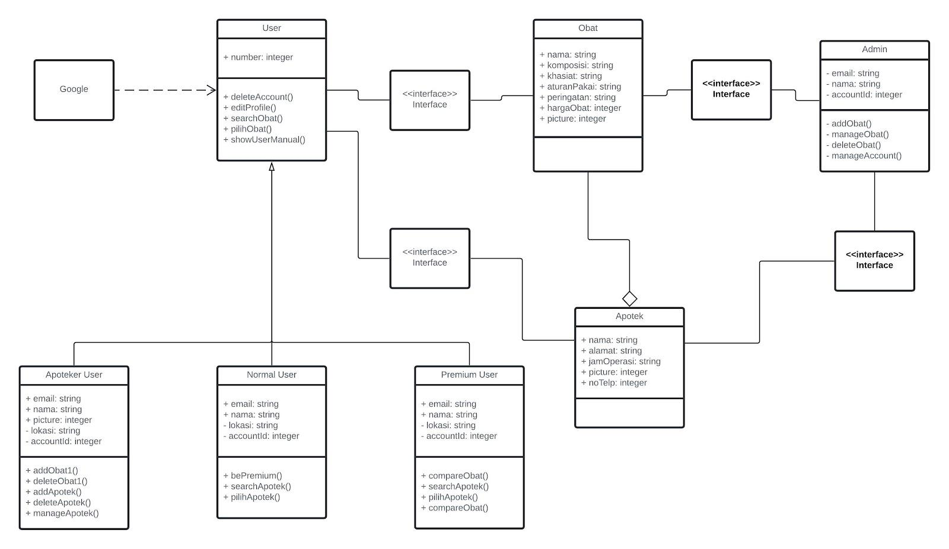

Kontribusi : Setiap anggota mendapat dan mengerjakan bagian yang sama, karena kami menerapkan sistem brainstorming dalam mengisi skpl ini dan kami bekerja kelompok tidak individu.